**BẢNG BÁO GIÁ MÀN NGĂN CHÁY/RÈM NGĂN CHÁY MỚI NHẤT TẠI 899 IM-EX**

1. **THÔNG TIN SẢN PHẨM**

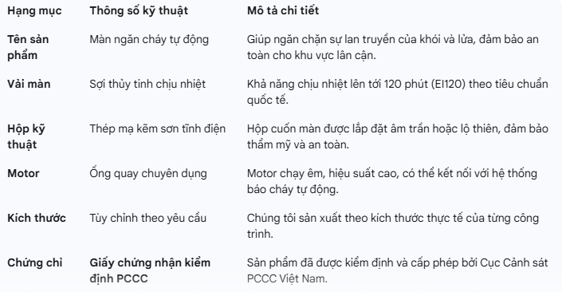

1. **SO SÁNH TRỰC QUAN SẢN PHẨM**

Mỗi sản phẩm đều có ưu điểm và tính chất riêng biệt, phù hợp với nhu cầu đa dạng của mọi khách hàng. Dưới đây là một bảng so sánh nhỏ để bạn có thể tham khảo thêm về sản phẩm của chúng tôi trước khi cân nhắc lựa chọn sản phẩm phù hợp:

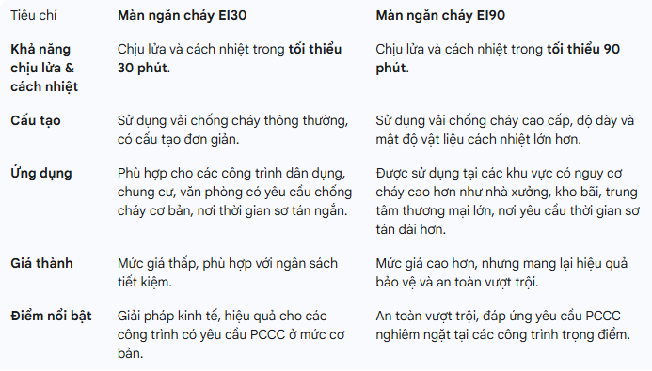

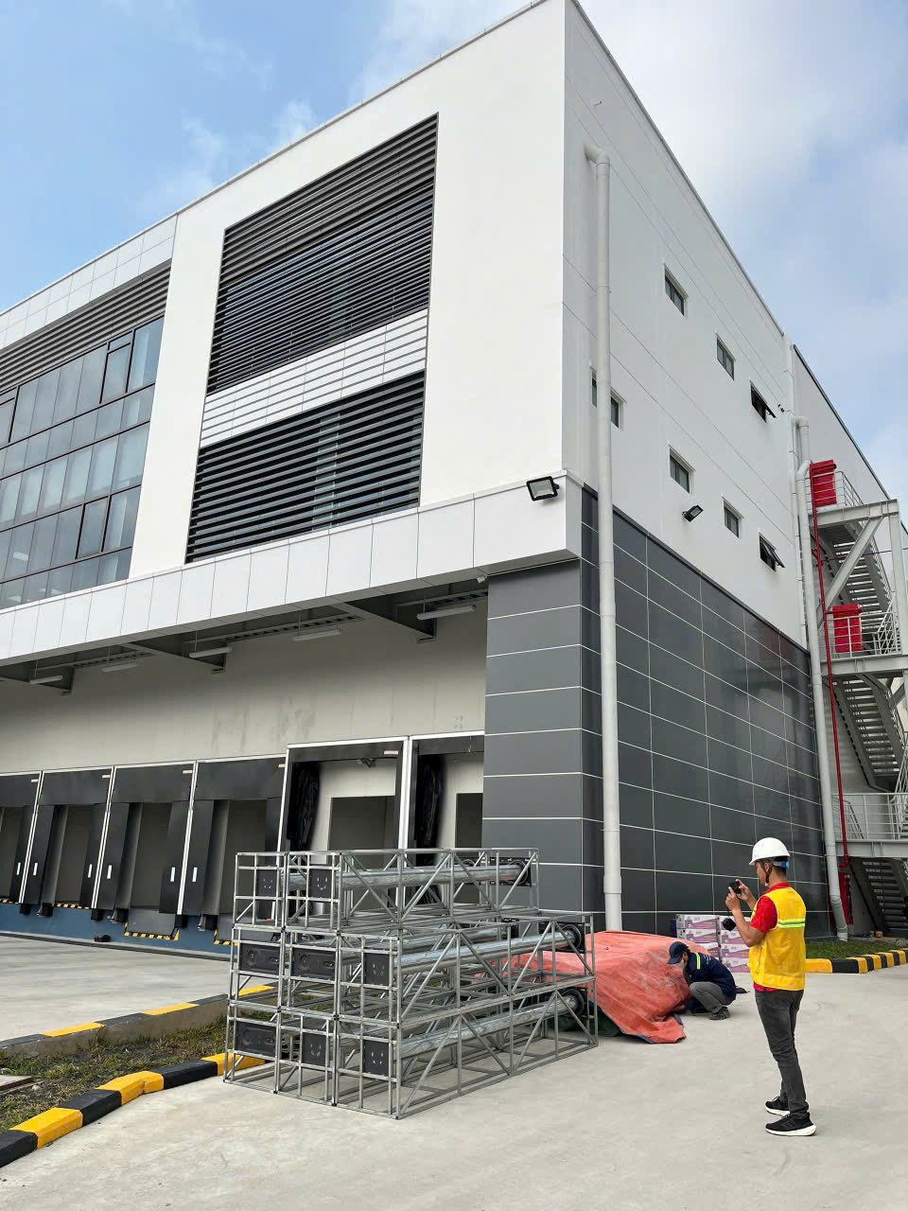

Màn ngăn cháy tại 899 IM-EX được sản xuất từ vải sợi thủy tinh phủ lớp chống cháy đặc biệt, chịu nhiệt lên đến **1000°C**, giúp ngăn chặn lửa và khói lan rộng. Sản phẩm đạt tiêu chuẩn PCCC, thích hợp cho các tòa nhà, nhà xưởng, trung tâm thương mại và kho bãi.

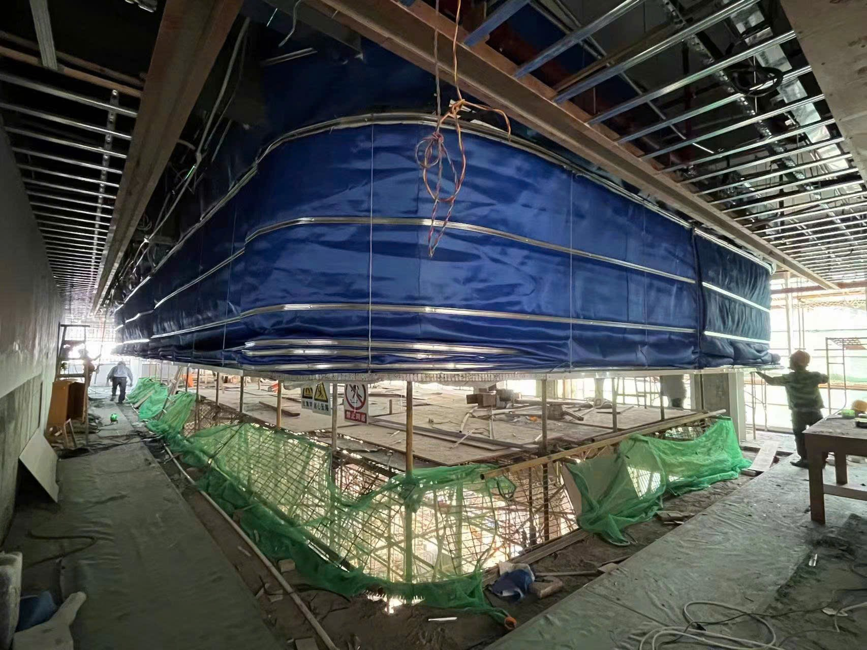

Việc lựa chọn loại màn ngăn cháy nào phụ thuộc vào **tính chất của công trình**, **yêu cầu PCCC của cơ quan chức năng** và **ngân sách đầu tư**. Chúng tôi luôn sẵn sàng tư vấn để quý khách lựa chọn được sản phẩm phù hợp và an toàn nhất.

***Phân biệt màn ngăn cháy theo tiêu chuẩn EI***

Các màn ngăn cháy được phân loại dựa trên tiêu chuẩn **EI** - một tiêu chuẩn quốc tế về khả năng chống cháy, được kiểm định nghiêm ngặt.

* **E (Integrity - Tính toàn vẹn):** Khả năng chịu lửa mà không bị nứt, vỡ, gãy hoặc biến dạng.
* **I (Insulation - Tính cách nhiệt):** Khả năng ngăn chặn sự truyền nhiệt từ đám cháy sang khu vực an toàn.

Thời gian (60, 90, 120 phút) đi kèm với ký hiệu EI chính là **thời gian tối thiểu** mà sản phẩm có thể duy trì được cả hai tính năng trên khi xảy ra hỏa hoạn.

Bảng báo giá **Màn ngăn cháy** phụ thuộc bới nhiều yếu tố như các số liệu, kích thước, giới hạn chịu lửa, chi phí lắp đặt. Vì vậy, bảng giá dưới đây chỉ mang tính chất tham khảo:

**Bảng 1. BẢNG BÁO GIÁ THAM KHẢO MÀN NGĂN CHÁY**

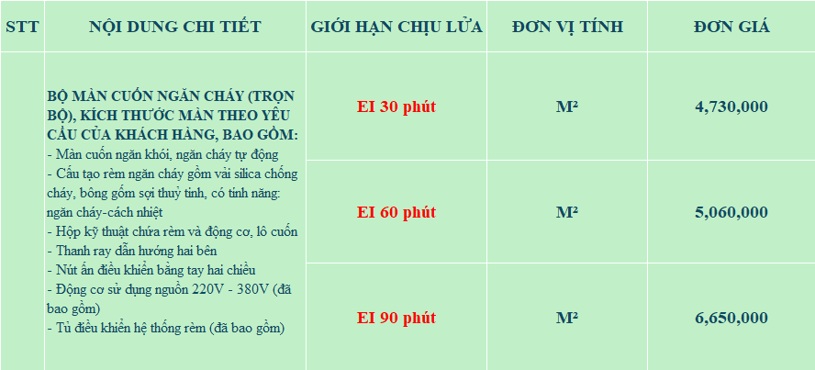

***Lưu ý****: Báo giá trên đã bao gồm trọn bộ màn cuốn ngăn cháy, chưa bao gồm VAT, chi phí vận chuyển và nhân công lắp đặt. Để được báo giá chi tiết theo số lượng sản phẩm và nhu cầu thực tế, Khách hàng vui lòng liên hệ 899 IM-EX qua Hotline* **0987822311 / 0987811158 / 0384 358 988 / 0383 522 018**

**Bảng 2. BẢNG BÁO GIÁ THAM KHẢO PHỤ KIỆN MÀN NGĂN CHÁY**

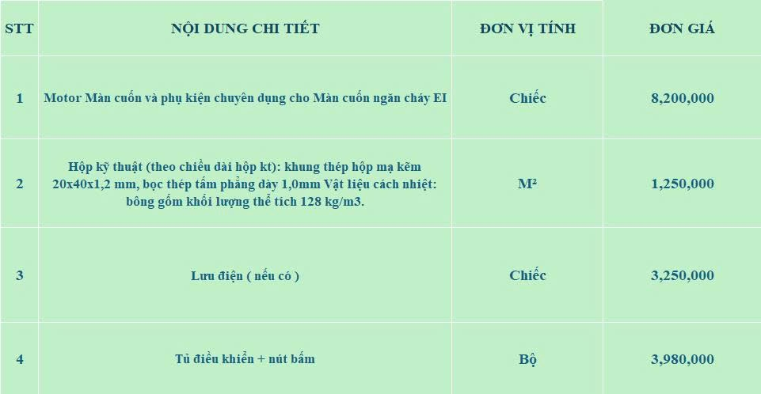

***Lưu ý****: Báo giá trên chưa bao gồm VAT. Để được báo giá chi tiết theo số lượng sản phẩm và nhu cầu thực tế, Khách hàng vui lòng liên hệ 899 IM-EX qua Hotline* **0987822311 / 0987811158 / 0384 358 988 / 0383 522 018**

**3. DỊCH VỤ VÀ CHÍNH SÁCH HẬU MÃI**

899 IM-EX luôn ưu tiên mang lại trải nghiệm dịch vụ tốt nhất cho khách hàng:

* **Chính sách bảo hành:** Thời gian bảo hành 12 tháng.
* **Dịch vụ hỗ trợ:** Chính sách bảo trì, sửa chữa, và dịch vụ tư vấn kỹ thuật.
* **Cam kết chất lượng:** Đảm bảo sản phẩm chính hãng, đạt tiêu chuẩn an toàn PCCC.
* **Hỗ trợ kỹ thuật 24/7:** Đội ngũ kỹ thuật luôn sẵn sàng hỗ trợ khi có sự cố.

1. **PHẦN HỎI ĐÁP (FAQ)**

• Màn ngăn cháy có thể lắp đặt ở đâu?

* *Màn ngăn cháy có thể lắp đặt ở các vị trí cần ngăn cháy lan như thang cuốn, hành lang, khu vực sản xuất,...*

• Thời gian lắp đặt mất bao lâu?

* *Tùy thuộc vào sô lượng kích thước và độ phức tạp, thời gian lắp đặt thường mất từ 3-5 ngày.*

• Chi phí bảo trì hàng năm là bao nhiêu?

* *Chi phí bảo trì phụ thuộc vào số lượng và loại màn ngăn cháy. Vui lòng liên hệ để chúng tôi báo giá chi tiết.*

• Sản phẩm có đầy đủ giấy tờ PCCC không?

* *Tất cả sản phẩm màn ngăn cháy của chúng tôi đều có đầy đủ chứng nhận kiểm định của Cục Cảnh sát PCCC Việt Nam.*

Sự an toàn của bạn là ưu tiên hàng đầu của chúng tôi. Với sản phẩm màn ngăn cháy đạt chuẩn, chúng tôi tin rằng sẽ mang đến giá trị đích thực, bảo vệ công trình của bạn một cách tốt nhất. Hãy để 899 IM-EX đồng hành cùng bạn bằng cách liên hệ ngay hôm nay để nhận báo giá chi tiết và tư vấn miễn phí !

| **STT** | **NỘI DUNG CHI TIẾT** | **GIỚI HẠN CHỊU LỬA** | **ĐƠN VỊ TÍNH** | **ĐƠN GIÁ** |
| --- | --- | --- | --- | --- |
|  | **BỘ MÀN CUỐN NGĂN CHÁY (TRỌN BỘ), KÍCH THƯỚC MÀN THEO YÊU CẦU CỦA KHÁCH HÀNG, BAO GỒM:** - Màn cuốn ngăn khói, ngăn cháy tự động  - Cấu tạo rèm ngăn cháy gồm vải silica chống cháy, bông gốm sợi thuỷ tinh, có tính năng: ngăn cháy-cách nhiệt  - Hộp kỹ thuật chứa rèm và động cơ, lô cuốn  - Thanh ray dẫn hướng hai bên  - Nút ấn điều khiển bằng tay hai chiều  - Động cơ sử dụng nguồn 220V - 380V (đã bao gồm)  - Tủ điều khiển hệ thống rèm (đã bao gồm) | **EI 30 phút** | **M²** | **4,730,000** |
| **EI 60 phút** | **M²** | **5,060,000** |
| **EI 90 phút** | **M²** | **6,650,000** |